Ulm, 28. Juli 2020

„Schwaben SCHMECKT!“ – Zu Hause und im Restaurant
Neues Kochbuch unterstützt Gastronomie im Raum Ulm während der Corona-Krise

Auch in Ulm, Neu-Ulm und der Region hat der zwischenzeitliche Corona-Lockdown die Gastronomie hart getroffen. Die Schutzmaßnahmen werden mittlerweile zwar nach und nach wieder zurückgefahren, von Normalität kann jedoch noch keine Rede sein. Um die regionalen Lokale in dieser schwierigen Zeit zu unterstützen, erscheint nun das Kochbuch „Schwaben SCHMECKT!“ im KSM Verlag. Auf jeweils einer Seite präsentieren hier Küchenchefs aus Ulm, Neu-Ulm und Umgebung ihre Lieblingsrezepte und geben hilfreiche Kochtipps für zu Hause. Insgesamt kommen so über 60 Gerichte zusammen – von schwäbischer Hausmannskost bis hin zu asiatischen Spezialitäten. Sämtliche Rezepte werden dabei anschaulich erläutert, damit sicher nichts schiefgehen kann. Wer die eigenen Kochkünste anschließend mit denen der Profis vergleichen möchte, findet außerdem unter jedem Rezept die Kontaktdaten des zugehörigen Restaurants. Nützliche Weintipps und die Vorstellung aktueller Trend-Cocktails runden das Gesamtpaket ab. „Schwaben SCHMECKT!“ ist ab dem 24. Juli im regionalen Buchhandel, in ausgesuchten Einzelhandelsgeschäften, bei teilnehmenden Gastronomen sowie online unter ksm-verlag.de für 9,90 Euro erhältlich.

Der Anspruch von „Schwaben SCHMECKT!“ ist klar: Nach der ungewissen und anstrengenden Corona-Zeit soll der gebeutelten Gastronomie in der Region Ulm/Neu-Ulm etwas unter die Arme gegriffen werden. Da jeder der teilnehmenden Lokalitäten eine ganze Seite für das Lieblingsrezept ihres Küchenchefs zur Verfügung steht, bleibt genügend Platz, um neben den Zubereitungsschritten auch die eigene kulinarische Vision einfließen zu lassen. Das Kochbuch stellt somit für Restaurants eine optimale Plattform dar, sich neuen Gästen vorzustellen und Stammkunden in Erinnerung zu rufen. Selbstverständlich ist diese Unterstützung für alle Gaststätten kostenlos.

Rezepte und Tipps vom Profi
Jedes einzelne Rezept bekommt in „Schwaben SCHMECKT!“ den Raum, den es verdient. Verständlich beschrieben und übersichtlich gegliedert werden hier auch komplexere Gerichte so aufbereitet, dass sie problemlos in der heimischen Küche nachgekocht werden können. Eine detaillierte Zutatenliste sowie Angaben zu Schwierigkeit und Arbeitszeit bieten Hobbyköchen dabei eine zusätzliche Orientierungshilfe. Durch den persönlichen Zubereitungstipp des jeweiligen Küchenchefs können zudem auch erfahrene Koch-Enthusiasten noch etwas dazulernen. Zusätzlich zu den über 60 verschiedenen Gerichten, finden sich auch interessante Weintipps und Einblicke in die Trendgetränke der Saison in dem umfangreichen Kochbuch. So wissen Leser genau Bescheid, welcher Wein zu ihrem Gericht passt und welche Cocktails gerade besonders angesagt sind.

Probieren und vergleichen
Natürlich steht bei „Schwaben SCHMECKT!“, wie bei jedem Kochbuch, das Selbermachen im Fokus. Möchten ambitionierte Privatköche ihre Kreationen aber mit der Restaurant-Variante vergleichen und schmecken wie es der Profi macht, ist das ohne Probleme möglich. Jedes Rezept wird von den Kontaktdaten des entsprechenden Lokals begleitet. Konnte das heimische „Probeessen“ überzeugen, steht einem Besuch vor Ort also nichts im Weg. Bilder der verantwortlichen Chefköche geben dem Leser zudem einen persönlichen Bezug zu den Restaurants und Speisen.

Regionale Vertriebswege
Teilnehmende Gastronomen profitieren von der Veröffentlichung des Kochbuchs, da die vorgestellten Lieblingsrezepte besondere Aufmerksamkeit auf ihre kulinarische Qualität lenken. Potentielle Gäste bekommen so einen außergewöhnlichen Ersteindruck. Außerdem besteht die Möglichkeit, das Buch auch im eigenen Haus anzubieten. Interessierte Leser können „Schwaben SCHMECKT!“ zudem im regionalen Buchhandel, in ausgewählten Einzelhandelsgeschäften sowie im Online-Shop des KSM Verlags für 9,90 Euro erwerben.

www.ksm-verlag.de

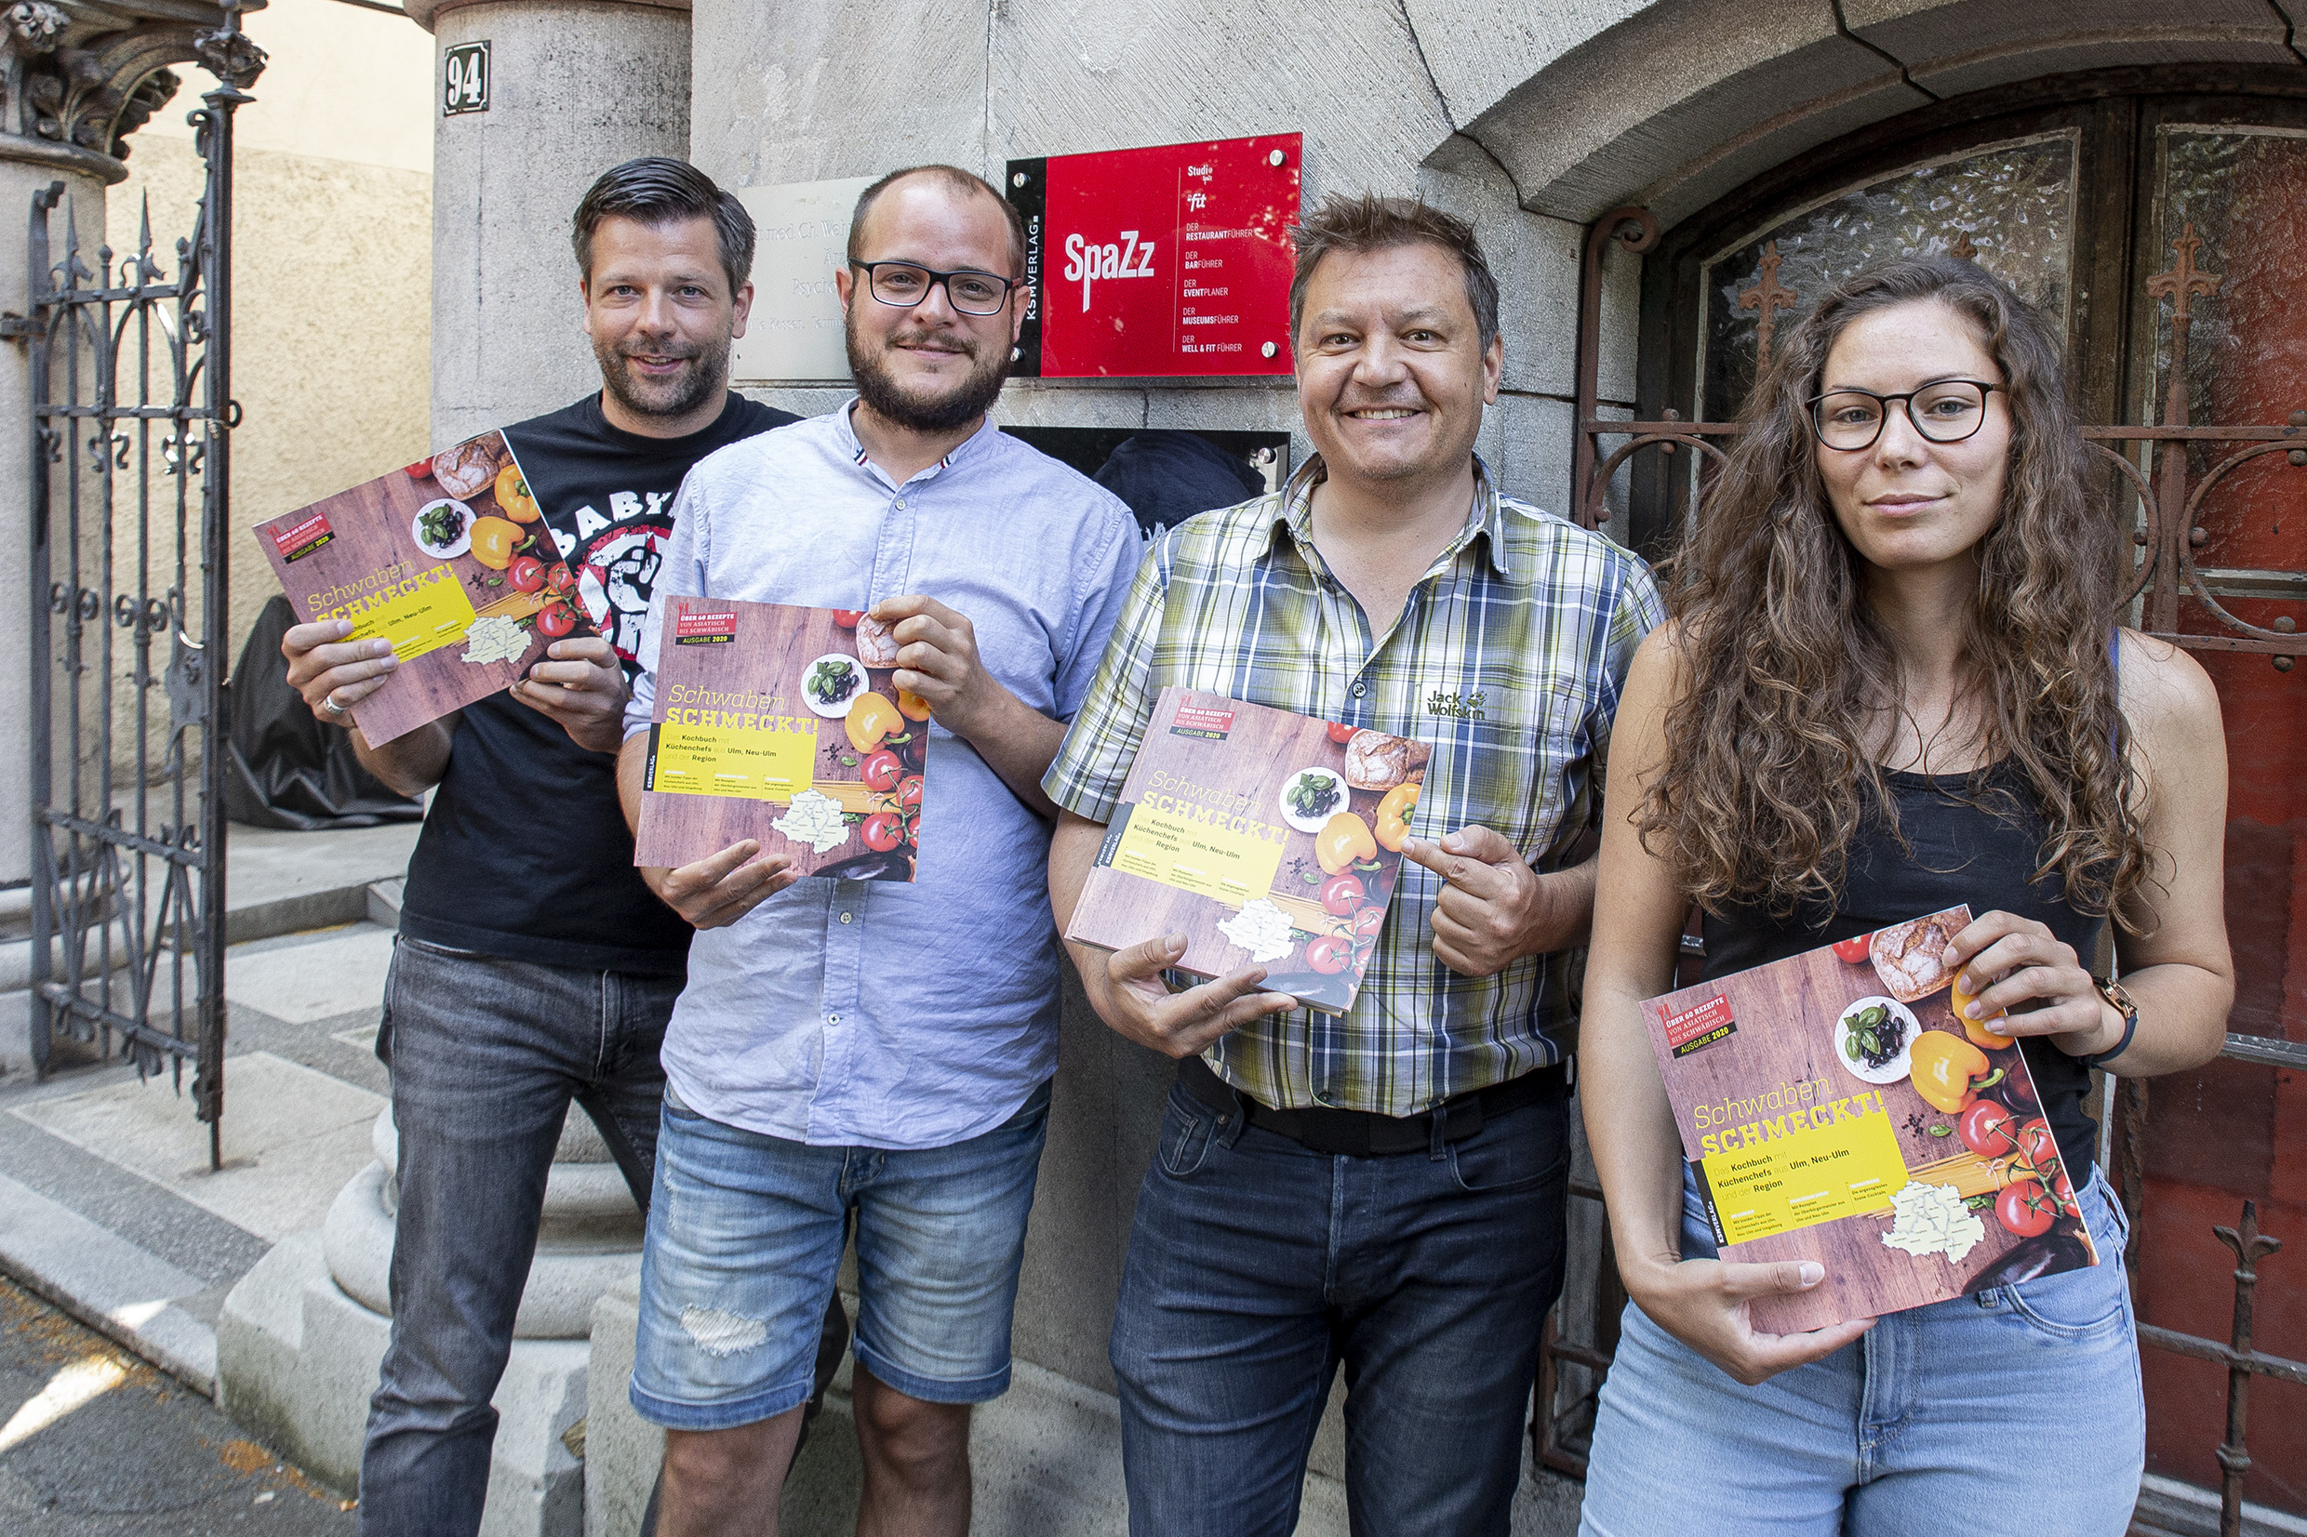 | 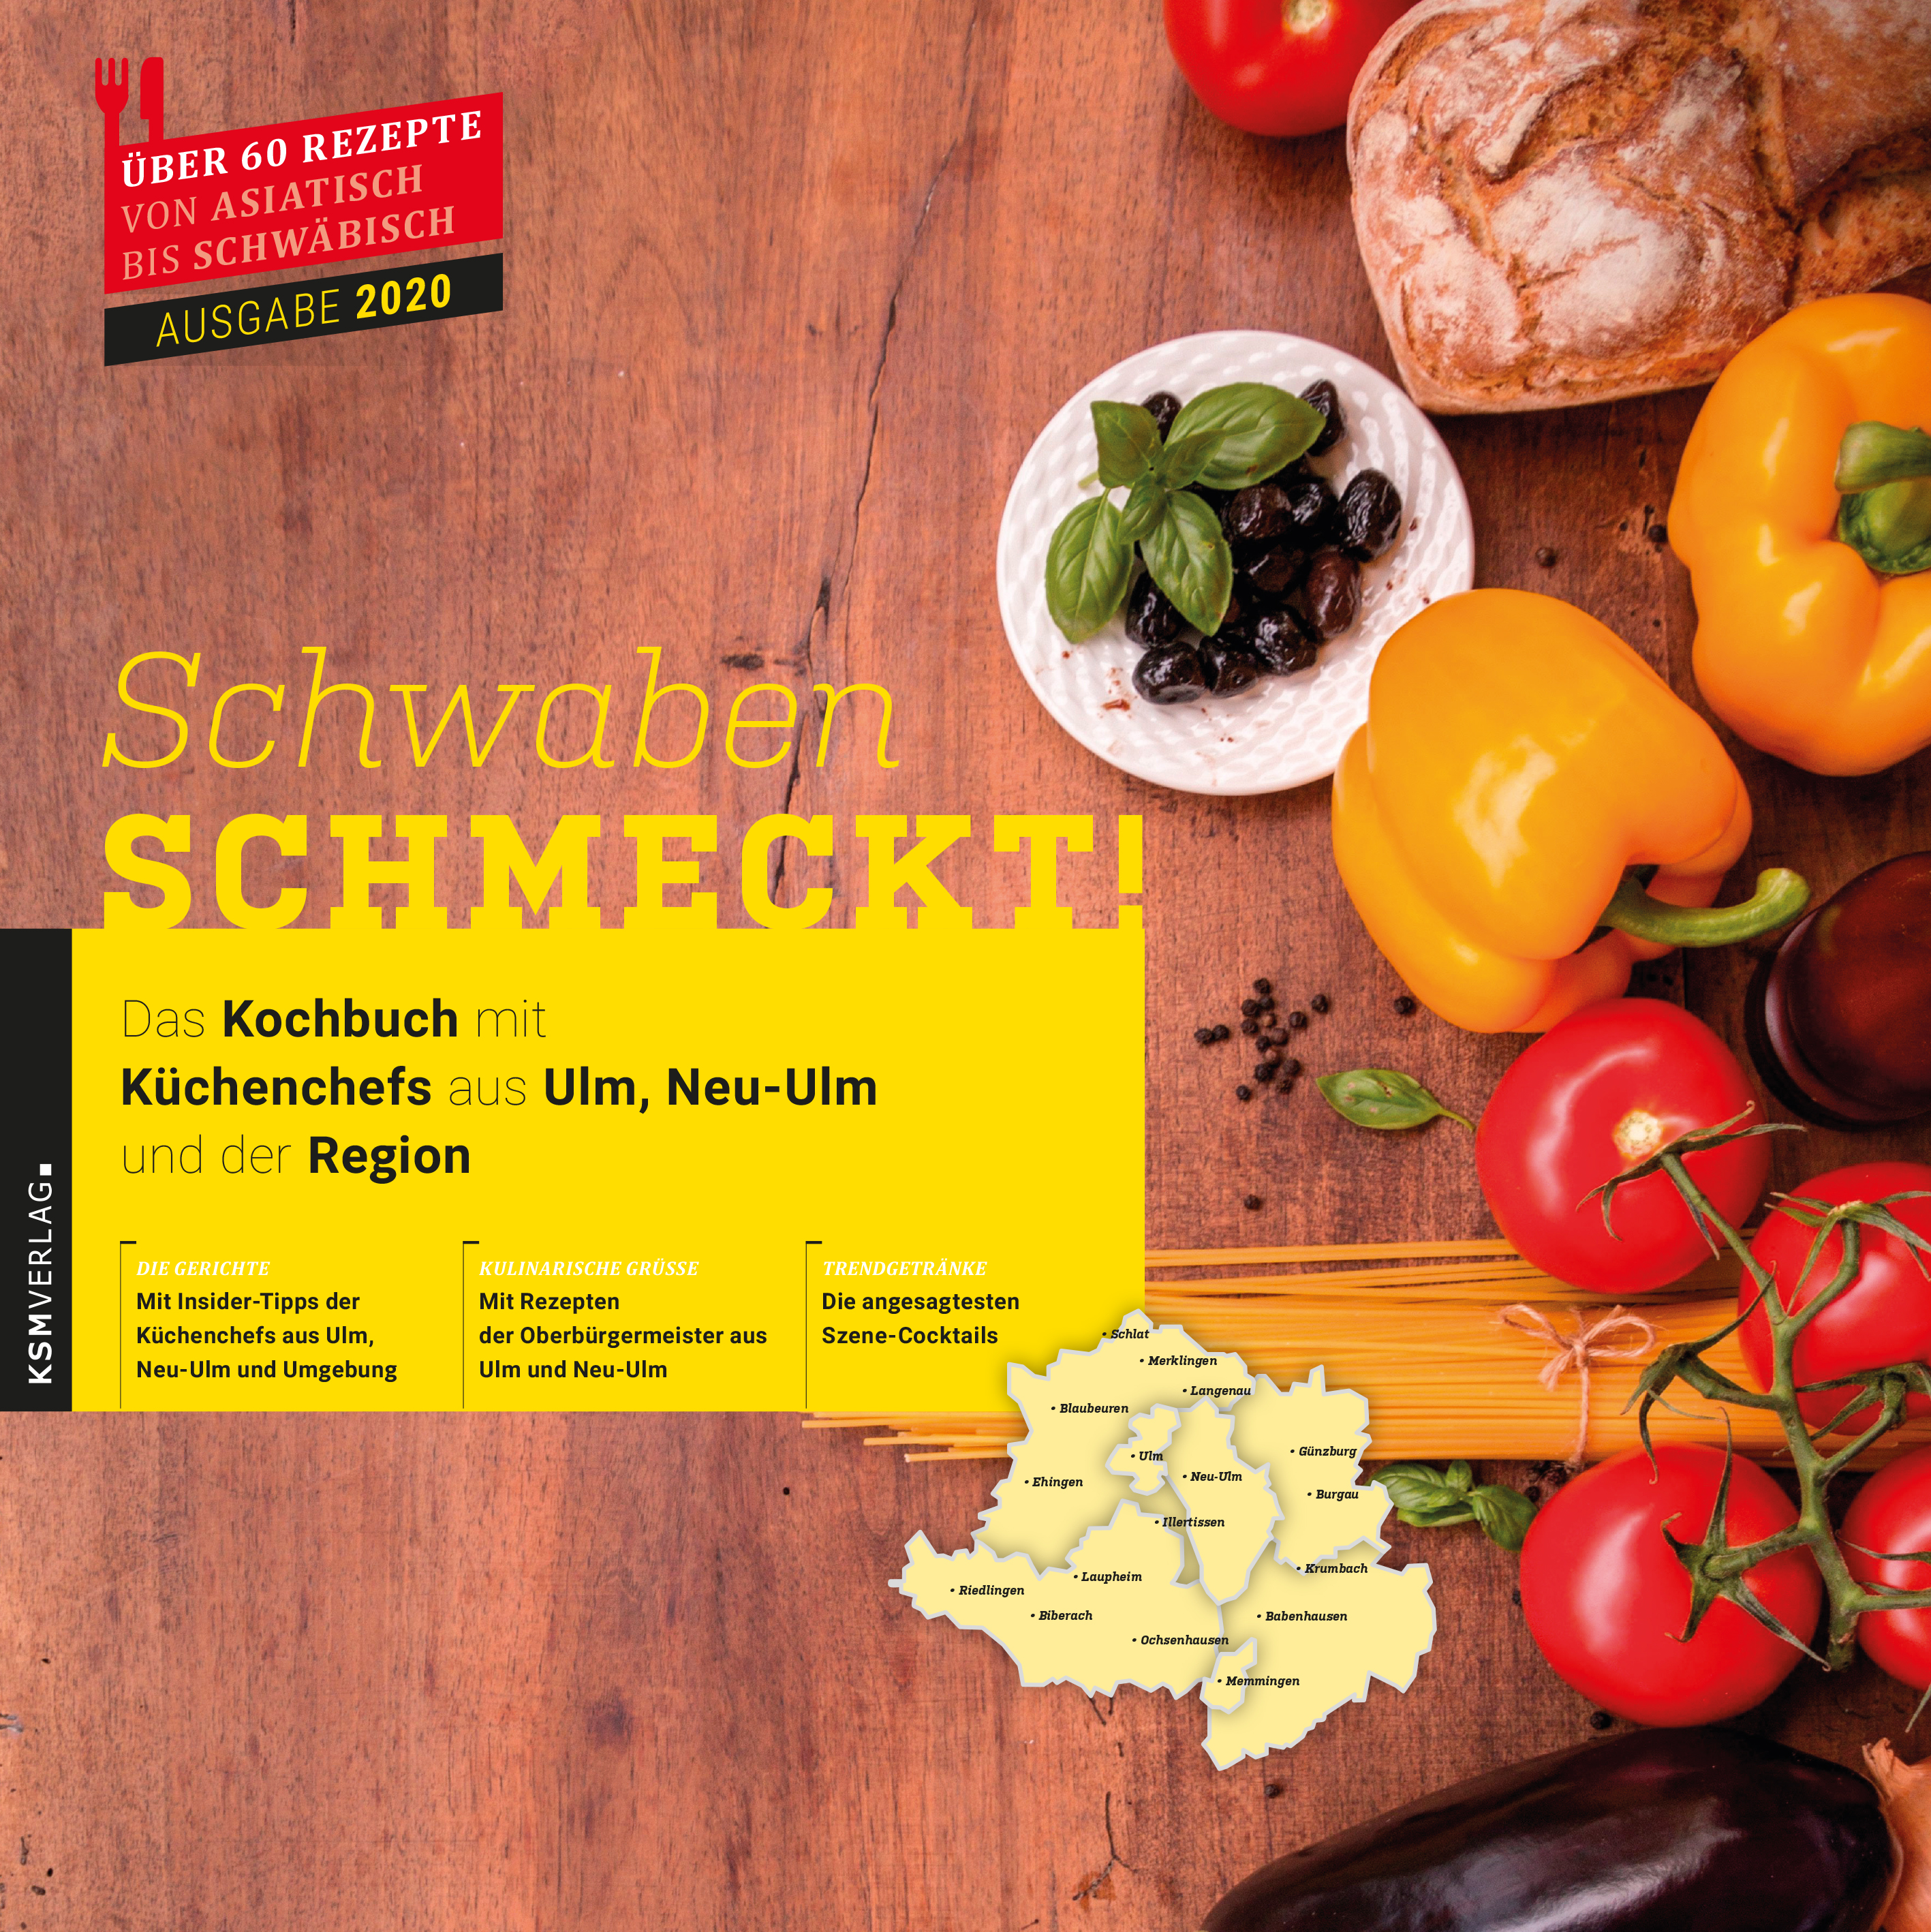
Team des KSM Verlags | Cover von „Schwaben SCHMECKT!“

Bildanforderung
Bildmaterial und zwei Beispielrezepte finden Sie zum Download in unserem Medienportal http://press-n-relations.amid-pr.com unter dem Suchbegriff „KSM-Schwaben-Schmeckt“.

Weitere Informationen:  KSM Verlag  Philipp Schneider  Olgastraße 94  89073 Ulm  Tel. +49 731 3783293  info@ksm-verlag.de  www.ksm-verlag.de | Presse- und Öffentlichkeitsarbeit:  Press’n’Relations GmbH  Christoph Buck  Magirusstraße 33 – D-89077 Ulm  Tel. +49 731 96287-18  cb@press-n-relations.de  www.press-n-relations.de

Über den KSM Verlag
Neben der Herausgabe verlagseigener Bücher und Zeitschriften ist der KSM Verlag Service-Partner für Firmen, Verbände und Organisationen, die für Eigenzwecke redaktionell und journalistisch orientierte Publikationen wie Kundenmagazine als Instrumente der Firmenkommunikation herausgeben möchten. Corporate Publishing in der Philosophie des KSM Verlags bedeutet, die Werte und Leistungen eines Unternehmens zu vermitteln, interessanten und aufschlussreichen Lesestoff anzubieten, der das Unternehmen in einen sympathischen Gesamtkontext stellt. Jedes vom KSM Verlag herausgegebene Kundenmagazin soll einer informativen, unterhaltsamen und journalistischen Linie folgen, die gerade durch die zurückgenommene Werblichkeit beim Leser Interesse und positiven Impact auslöst.

